1.pielikums

Tirgus izpētei

“Informatīvo ugunsdrošības plākšņu piegāde, projekta

“Green Pallete v.2.0.”/ “Zaļā palete v.2.0”, Nr.LV-III-058, ietvaros”

(ID Nr. BNP TI 2023/86)

**TEHNISKĀ SPECIFIKĀCIJA**

**“Informatīvo ugunsdrošības plākšņu piegāde, projekta “Green Pallete v.2.0.”/ “Zaļā palete v.2.0”, Nr.LV-III-058, ietvaros”**

**(ID Nr. BNP TI 2023/86)**

**Darba uzdevums**

|  |  |  |
| --- | --- | --- |
| **Nosaukums** | **Apraksts** | **Skaits** |
| **Hidrantu plākšņu piegāde**  (Balvu, Viļakas pilsētai un Žīguru pagasta Žīguru ciemam) | | |
| Balvu pilsētas hidrantu plāksnes | - Atbilstoši 2016.gada 19.aprīļa Ministru kabineta noteikumiem Nr.238 “Ugunsdrošības noteikumi”, maketēt, izgatavot un piegādāt hidrantu plāksnes jeb ugunsdzēsības ūdens ņemšanas vietu zīmes, ņemot vērā plākšņu saturisko informāciju, kas pievienota 1.pielikumā.  - Ugunsdzēsības ūdens ņemšanas vietas zīmei ir kvadrāta forma, balta (piemēram, RAL 9003) piktogramma uz sarkana (piemēram, RAL 3001) fona. Sarkanajam fonam jāaizņem vismaz 50 % no zīmes virsmas platības (skat. 2.pielikumu).  - Zīmes paredzētas uzstādīšanai ārā, līdz ar to, izvēlētajiem materiāliem ir jābūt saules un mitruma izturīgiem, metāliskiem un atstarojošiem.  - Paredzamais zīmes izmērs ir vismaz 200 mm x 225 mm (t.sk., kvadrāta zīmes laukums vismaz 200 mm x 200 mm un pagarinājums ar augstumu – vismaz 25 mm, projekta logo izvietošanai).  - Zīmes pagarinājumā iekļaujama atsauce:  “Provided with the financial support of the European Union  Nodrošināts ar Eiropas Savienības finansiālu atbalstu”, un projekta logo (krāsains, proporcionāls, augstums – vismaz 25 mm, atbilstošs vadlīnijām “Communication and Visibility Guidelines for Project Beneficiaries of the 3rd call for proposals for capitalisation and result reinforcement”) (skat. 2.pielikumā). | 10 gb. |
| Viļakas pilsētas hidrantu plāksnes | 15 gb. |
| Žīguru pagasta Žīguru ciema hidrantu plāksnes | 2 gb. |
| **Ūdens ņemšanas vietu informatīvo plākšņu piegāde**  (Šķilbēnu pagastā, izvieto ciemu sākumā) | | |
| Šķilbanu ciems | - Apkopot informāciju, maketēt, saskaņot ar Šķilbēnu pagasta pārvaldes vadītāju un projekta vadītāju, drukāt un piegādāt.  - Plāksnes paredzētas uzstādīšanai ārā, līdz ar to, izvēlētajiem materiāliem jābūt saules un mitruma izturīgiem, plāksnes izmērs A2 lapa.  - Katrā plāksnē jāiekļauj projekta informācija, atbilstoši vadlīniju “Communication and Visibility Guidelines for Project Beneficiaries of the 3rd call for proposals for capitalisation and result reinforcement” prasībām, norādot logo un atsauci: “Provided with the financial support of the European Union  Nodrošināts ar Eiropas Savienības finansiālu atbalstu”.  - Minimālās prasības informācijas saturam:  * ciema nosaukums;  * ciema karte ar apzīmējumiem par ūdens ņemšanas vietām un veidu (dīķis, hidrants, aka u.tml.), izmantojot apzīmējumus un rīkus vieglai informācijas uztverei;  * norāde par piekļuves piederību (privāta, publiska u.tml.). | 2 gb. |
| Rekovas ciems | 2 gb. |
| Upītes ciems | 1 gb. |

**□** (*atzīmē, ja piekrīt*) **Pretendents apliecina, ka apņemas izpildīt pasūtītāja Tehniskajā specifikācijā noteiktās prasības.**

Amats, vārds uzvārds, paraksts[1] ________________

1.pielikums

Tehniskajai specifikācijai

**Balvu pilsētas hidrantu plāksnes (10 gb.)**

(hidrantu plākšņu saturiskā informācija)

1. Celtnieku un Ķiršu ielu krustojumā (uz apgaismes staba)

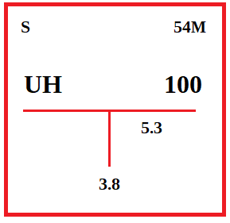

2. Pilsoņu un Ķiršu ielu krustojumā (uz apgaismes staba)

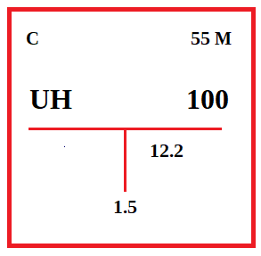

3. Skolas un Bērzu ielu krustojumā (uz apgaismes staba)

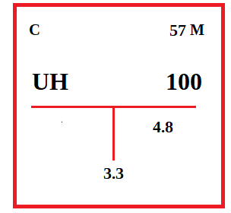

4. Lauku ielā 7 (uz apgaismes staba)

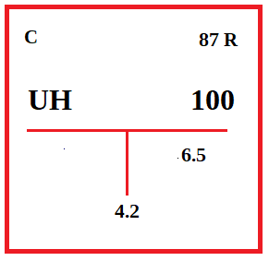

5. Bērzu un Pļavu ielu krustojumā (uz apgaismes staba)

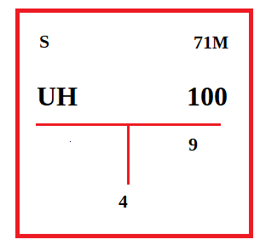

6. Vidzemes ielā 10 (uz apgaismes staba)

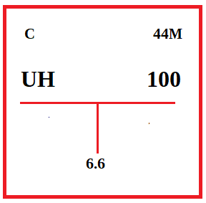

7. Partizāņu ielā 26 (uz apgaismes staba)

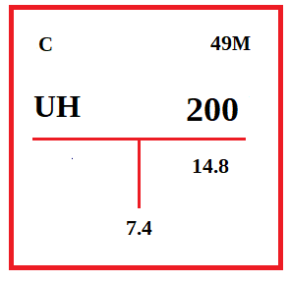

8. Kalna ielā 2 (uz informatīvā staba)

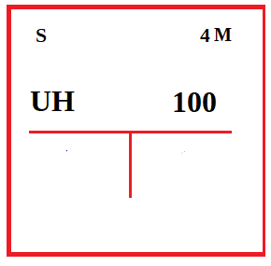

9. Brīvības ielā 10 (uz informatīvā staba)

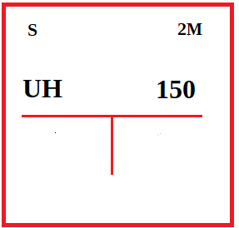

10. Informatīvās plāksnes pamatne – 1 gb. (hidrantam, kas pašreiz nestrādā, bet kuru pēc ceļa remonta darbiem varēs izmantot)

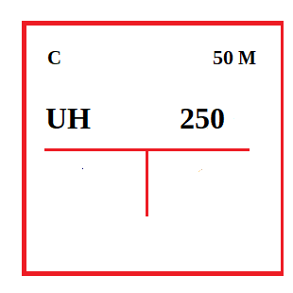

**Viļakas pilsētas hidrantu plāksnes (15 gb.)**

(hidrantu plākšņu saturiskā informācija)

1. Tautas ielā 13 (uz sienas)

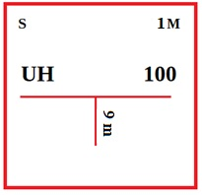

2. Kalna ielā 2 (uz sava stabiņa)

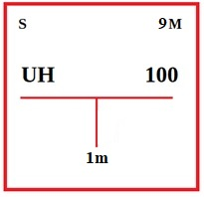

3. Baznīcas ielā 40 (uz sienas)

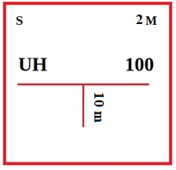

4. Eržepoles ielā 35 (uz sava staba)

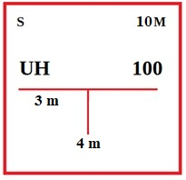

5. Parka ielā 20 (uz sava stabiņa)

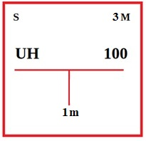

6. Eržepoles ielā 21 (uz sava stabiņa)

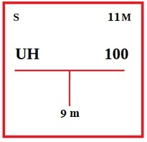

7. Pils ielā 11 (uz zīmes staba)

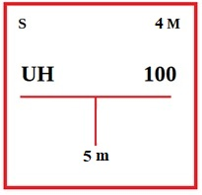

8. Balvu ielā 13 (uz zīmes staba)

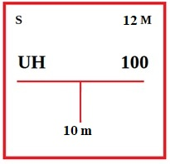

9. Liepnas un Balvu ielu krustojumā (uz zīmes)

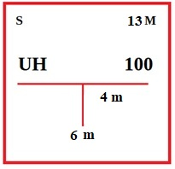

10. Baznīcas un Tautas ielu krustojumā (uz laternas)

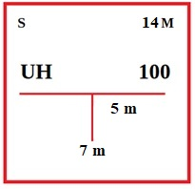

11. Tautas ielā 20 (uz sava stabiņa)

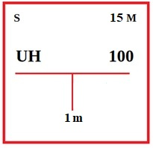

12. Eržepoles ielā 7 (uz sava stabiņa)

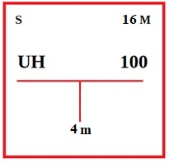

13. Garnizona ielā 1 (uz laternas)

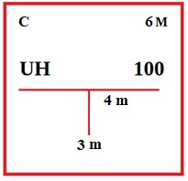

14. Sporta ielā 3 (uz sava stabiņa)

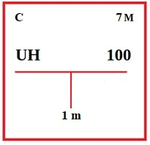

15. Dzirnavu ielā 11 (uz sava stabiņa)

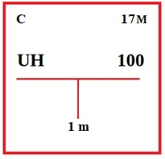

**Žīguru pagasta Žīguru ciema hidrantu plāksnes (2 gb.)**

(hidrantu plākšņu saturiskā informācija)

1.Viļakas un Upes ielu krustojumā (uz sava stabiņa)

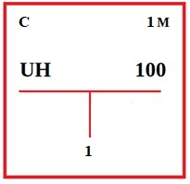

2. Skolas ielā (uz sava stabiņa)

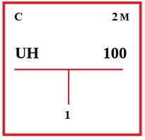

2.pielikums

Tehniskajai specifikācijai

**Hidrantu plāksne**

(vizuālais paraugs)

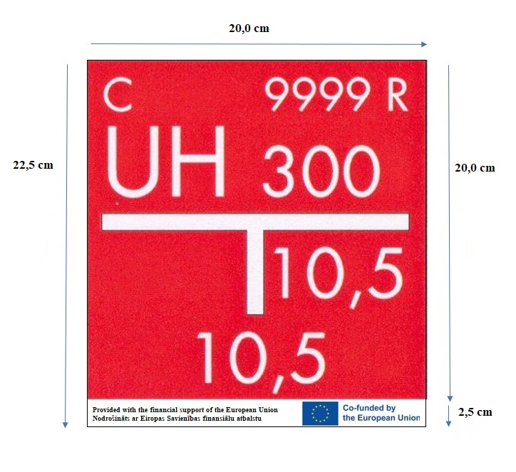

1. Rekvizītus “paraksts” neaizpilda, ja dokuments sagatavots atbilstoši normatīvajiem aktiem par elektronisko dokumentu noformēšanu.